**教育部103年度區域防災教育服務團計畫(南區)**

**防災教育核心課程研習規劃**

|  |  |  |  |
| --- | --- | --- | --- |
| 項次 | 課程名稱 | 課程綱要 | 時數 |
| 1 | 校園環境安全與災害潛勢檢核 | 1. 災潛判定原則  2. 災潛系統操作方法  3. 災潛應用 | 2 |
|
|
| 2 | 校園防救計畫編撰與檢核 | 1. 校園災害防救計畫之重要性 2. 校園災害潛勢圖資與防救災相關料蒐集與調查 3. 校園災害防救編組與作業程序研擬與制訂 4. 校園災害防救計畫編撰 5. 校園災害防救計畫檢核 6. 校園災害防救計畫常見問題 | 2 |
|
|
| 3 | 校園防災地圖製作與檢核 | 1.認識防災地圖  2.防災地圖製作軟體介紹及操作  3.製作校園防災地圖(實作) | 2 |
|
|
| 4 | 校園防災避難演練與兵棋推演 | 1. 各類型災害疏散避難與演練規劃 2. 輻射人為災害疏散避難與演練規劃 3. 兵棋推演理論應用與實務操作概念 4. 兵棋推演情境模擬與作業流程管控 5. 兵棋推演議題對策與成果評估檢討 | 2 |
|
|
| 5 | 防災資源整合與應用 | 1. 全球氣候環境背景 2. 推動防災校園基地的重要性 3. 推動防災校園基地的基本工作 4. 推動防災校園基地步驟 5. 相關的「防災」網站資料蒐集 | 2 |
|
|
| 6 | 經驗交流分享與檢測 | 1. 邀請參與防災校園網絡建置與實驗計畫績選學校進行經驗分享 2. 臺東縣萬安國小、臺南市𦰡拔國小、高雄市六龜國小 | 2 |
|
|

**【花東場次】**

**時間：103年4月24日(四)～4月25日 (五)**

**地點：花蓮縣花蓮市林政街7號（國風國中）**

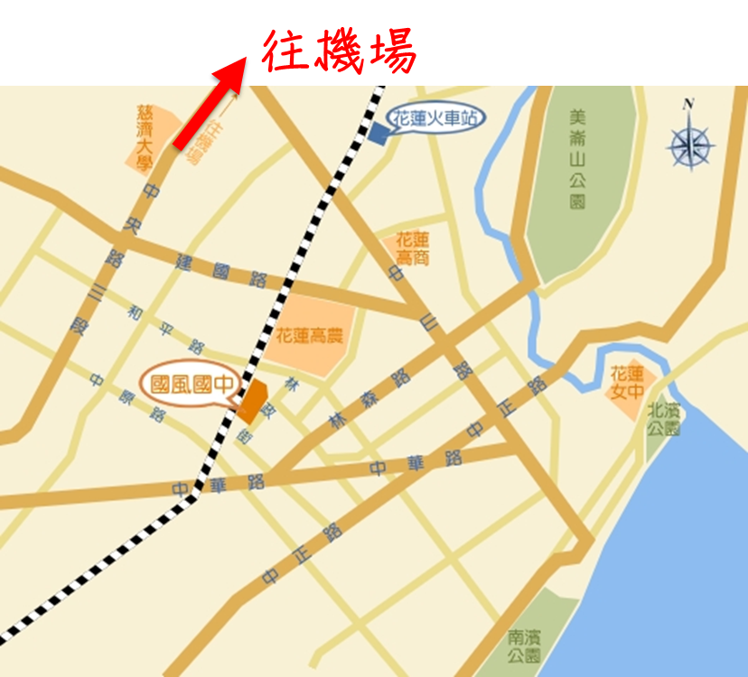

|  |  |  |  |  |
| --- | --- | --- | --- | --- |
| **南區防災教育服務團計畫防災教育核心課程 (花蓮、臺東場) 議程**  **第一日 (4/24)** | | | | |
| 時間 | 項目 | 使用時間 | 主持人 | 備考 |
| 0800  │  0820 | 準備及報到時間 | 20分鐘 | 承辦單位 | 講習人員報到 |
| 0820  │  0830 | 主持人致詞 | 10分鐘 | 高雄大學  吳明淏 教授 |  |
| 0830  │  1000 | 校園防救計畫編撰與檢核 | 90分鐘 | 銘傳大學  王价巨 教授 |  |
| 1000  │  1030 | 課後交流  &  茶水時間 | 30分鐘 |  |  |
| 1030  │  1200 | 防災資源整合與應用 | 90分鐘 | 銘傳大學  王价巨 教授 |  |
| 1200  │  1300 | 課後交流  &  中餐休息 | 60分鐘 |  |  |
| 1300  │  1430 | 校園防災避難演練與兵棋推演 | 90分鐘 | 高雄大學  吳明淏 教授 |  |
| 1430  │  1500 | 課後交流  &  茶水時間 | 30分鐘 |  |  |
| 1500  │  1630 | 經驗交流分享與檢測 | 90分鐘 | 臺東縣萬安國小  余德章 主任 |  |
| 第一日  課程結束 | | | | |

|  |  |  |  |  |
| --- | --- | --- | --- | --- |
| **南區防災教育服務團計畫防災教育核心課程 (花蓮、臺東場) 議程**  **第二日 (4/25)** | | | | |
| 時間 | 項目 | 使用時間 | 主持人 | 備考 |
| 0800  │  0830 | 準備及報到時間 | 30分鐘 | 承辦單位 | 講習人員報到 |
| 0830  │  1000 | 校園環境安全與災害潛勢檢核 | 90分鐘 | 李文正 博士 |  |
| 1000  │  1030 | 課後交流  &  茶水時間 | 30分鐘 |  |  |
| 1030  │  1200 | 校園防災地圖製作與檢核 | 90分鐘 | 李文正 博士 |  |
| 第二日 課程結束  賦歸 | | | | |